NORMA DE PROCEDIMENTO – SCL Nº 006

Tema: | Dispensa e Inexigibilidade de Licitação
Emitente: | Secretaria de Estado de Gestão e Recursos Humanos – SEGER
Sistema: | Sistema de Compras, Licitações e Contratos |  | Código: SCL
Versão: | 02 | Aprovação: Portaria n.º 36-R/2019 | Vigência: 20/12/2019

OBJETIVOS

Padronizar os processos de compra de bens e contratação de serviços por Dispensa e Inexigibilidade de Licitação, excetuando o art. 24, II, da Lei Federal 8.666/93.

ABRANGÊNCIA

Órgãos da Administração Direta e entidades da Administração Indireta do Poder Executivo Estadual, exceto as empresas públicas e as sociedades de economia mista.

FUNDAMENTAÇÃO LEGAL
- Lei Federal n.º 8.666, de 21/06/1993 – Regulamenta o art. 37, inciso XXI, da Constituição Federal e institui normas para licitações e contratos da Administração Pública.
- Lei Complementar Federal n.º 101, de 04/05/2000 – Estabelece normas de finanças públicas voltadas para a responsabilidade na gestão fiscal e dá outras providências.
- Lei Complementar Federal n.º 123, de 14/12/2006 – Institui o Estatuto Nacional da Microempresa e da Empresa de Pequeno Porte.
- Lei Complementar Estadual n.º 618, de 10/01/2012 – Institui o Estatuto Estadual da Microempresa, da Empresa de Pequeno Porte e do Microempreendedor Individual.
- Decreto Estadual n.º 1.939-R, de 16/10/2007 – Estabelece a padronização de minutas de editais de licitação, contratos, acordos e convênios, cuja observância é obrigatória para a Administração Direta e Indireta.
- Decreto Estadual n.º 2.340-R, de 26/08/2009 – Institui o Sistema Integrado de Gestão Administrativa – SIGA.
- Decreto Estadual n.º 2.394-R, de 12/11/2009 – Cria e disciplina o Cadastro de Fornecedores do Estado do Espírito Santo - CRC/ES.
- Decreto Estadual n.º 4.164-R, de 01/11/2017 – Dispõe sobre a avaliação prévia de processos licitatórios, convênios, concessões e Parcerias Público Privadas – PPP pela SECONT.
- Portaria SEGER n.º 004-R, de 09/02/2010 – Documentos necessários à inscrição no Cadastro de Fornecedores e para obtenção do Certificado de Registro Cadastral de Convênios.
- Portaria SEGER n.º 037-R, de 27/07/2012 – Procedimentos de credenciamento parcial no Cadastro de Fornecedores.
- Resolução CONSECT n.º 009/2018, de 12/07/2018 - Regulamenta o artigo 6º, inciso XX da LC 856/2017, acerca dos critérios e requisitos para o envio de processos à SECONT.
- Resolução CPGE n.º 243, de 24/03/2011 – Dispensa a oitiva prévia da Procuradoria Geral do Estado em determinadas matérias e dá outras providências.
- Enunciado CPGE n.º 09 – Requisitos para a formalização dos contratos em que a Administração seja usuária de serviço público prestado sob regime de monopólio.
- Enunciado CPGE n.º 11 – Competência da Procuradoria Geral do Estado na análise jurídica das contratações diretas por dispensa e inexigibilidade de licitação.
- Enunciado CPGE n.º 12 – Competência da PGE na análise jurídica da fase interna dos procedimentos licitatórios. Utilização das minutas padronizadas.
- Enunciado CPGE n.º 16 – Formalização “a posteriori” de contratação emergencial.
- Enunciado CPGE n.º 17 – Requisitos para formalização das contratações diretas decorrente de ordem judicial.
- Enunciado CPGE n.º 23 – Apresenta instruções para contratação do órgão de imprensa oficial.
- Enunciado CPGE n.º 28 – Requisitos para a formalização de contratação direta para prestação de serviços de tecnologia da informação entre PRODEST e a Administração Pública Direta e Indireta Estadual.
- Enunciado CPGE n.º 33 – Publicações na imprensa oficial nos casos de contratação direta.
- Enunciado CPGE n.º 34 – Prazo de vigência de convênios e instrumentos equivalente.

DEFINIÇÕES

Setor Requisitante – Responsável por demandar a aquisição de bens e contratação de serviços, bem como analisar questionamentos no âmbito de sua competência e avaliar a qualificação técnica e proposta do fornecedor.

Setor de Contratos – Responsável pelos procedimentos necessários à formalização dos instrumentos contratuais.

Ordenador de Despesas – A quem compete autorizar a realização dos procedimentos com vistas à aquisição dos bens ou contratação dos serviços.

Dispensa de Licitação – Possibilidade de celebração direta de contrato entre a Administração e o particular, nos casos estabelecidos no art. 24, da Lei Federal 8.666/93.

Inexigibilidade – Procedimento de contratação quando há inviabilidade de competição, nos termos do art. 25 da Lei Federal 8.666/93.

Compra – Toda aquisição remunerada de bens para fornecimento de uma só vez ou parceladamente.

Serviço – Toda atividade destinada a obter determinada utilidade de interesse para a Administração.

Obra – Toda construção, reforma, fabricação, recuperação ou ampliação, realizada por execução direta ou indireta.

Sistema Integrado de Gestão Administrativa (SIGA) – Sistema de informações que possibilita a gestão centralizada das atividades administrativas de todos os Órgãos da Administração Direta e Indireta do Poder Executivo do Estado, de utilização obrigatória.

UNIDADES FUNCIONAIS ENVOLVIDAS
- SECONT.
- PGE.
- Setor de Contratos.
- Ordenador.
- Setor Requisitante.

PROCEDIMENTOS
O procedimento inicia-se com o recebimento dos autos, devidamente instruídos conforme Norma de Procedimento SCL Nº 004 (Instrução Inicial – Processos de Compra e Contratação), para realização da contratação direta, excetuando-se as Dispensas com fulcro nos incisos V, VII e XI do art. 24 da Lei Federal 8.666/93, cuja instrução inicial segue o fluxo da respectiva modalidade licitatória.
T01 – Analisar Proposta e Habilitação
O Setor Requisitante solicitará ao fornecedor indicado após a pesquisa de preços a apresentação da Proposta Comercial e documentos de Habilitação, além de registrar o amparo legal no SIGA.
Recebida a Proposta Comercial e os documentos de Habilitação, o Setor Requisitante, deverá efetuar uma análise minuciosa, realizando as diligências que julgar pertinentes.
T02 – Elaborar minuta de contrato ou instrumento equivalente
O Setor de Contratos deve verificar se existe minuta padronizada no site da Procuradoria Geral do Estado compatível com o objeto, na forma do Decreto Estadual 1.939-R/2007.
Existindo minuta padronizada compatível, o setor competente deve certificar o fato nos autos, indicando o modelo adotado, bem como a data e o horário em que fora efetuada a extração no site da Procuradoria Geral do Estado, emitindo a Declaração de Minuta Padronizada e juntando aos autos a minuta contratual com as adaptações que se fizerem necessárias (arts. 3º e 6º do Decreto Estadual 1.939-R/2007).
Não havendo minuta padronizada compatível, o Setor de Contratos deve elaborar o documento utilizando como base e modelo a minuta padronizada que mais se aproximar do objeto, emitindo uma declaração com todas as alterações realizadas, para balizar a análise da PGE, nos termos do Enunciado CPGE 12 e observado o art. 5º e o parágrafo único do art. 6º do Decreto Estadual 1.939-R/2007.
O Setor de Contratos deverá declarar se há aplicabilidade ou não de análise prévia pela SECONT (nos termos da Resolução CONSECT 009/2018), e pela PGE (conforme Decreto Estadual 1.939-R/2007, Resolução CPGE 243/2011 e demais Enunciados CPGE que tratem da matéria).
T03 – Autorizar
O Ordenador de Despesas realiza a autorização, emitindo declaração nos seguintes termos:
- Aprovando integralmente o Termo de Referência (especialmente se houver a necessidade de alterações quando da análise da instrução, após a aprovação inicial), conforme art. 7º, §2º, inc. I, da Lei Federal 8.666/93.
- Declarando o cumprimento dos incisos I e II do art. 16 da Lei de Responsabilidade Fiscal e que a despesa se encontra adequada com a Lei Orçamentária Anual e compatível com a Lei de Diretrizes Orçamentárias e ainda com o Plano Plurianual, conforme art. 16, inc. II da Lei Federal 101/2000.
- Aprovando a minuta de contrato.
- Dispensando a oitiva prévia da PGE, nos termos do Decreto Estadual 1.939-R/2007, Resolução CPGE 243/2011 e demais Enunciados CPGE que tratem da matéria.
- Confirmando a dispensa ou determinando o envio dos autos à SECONT, após a análise da PGE (se for o caso), nos termos da Resolução CONSECT 009/2018.
T04 – Verificar necessidade de envio à PGE
Sendo cabível a análise prévia pela PGE, os autos devem seguir para T05, T06 e T07. Caso contrário, seguir para T10.
T05 – Encaminhar à PGE
T06 – Emitir Parecer
T07 – Atender recomendações da PGE
Realizada a análise da PGE, o Setor de Contratos deverá examinar as recomendações do parecer, se existirem, e providenciar os ajustes e/ou justificativas de sua competência, encaminhando os autos ao Setor Requisitante, ou outro competente, para o mesmo fim, se necessário. O Setor de Contratos deverá juntar aos autos manifestação relacionando todas as recomendações da PGE e as respectivas providências adotadas.
Havendo alterações, os autos devem ser submetidos a nova autorização do Ordenador de Despesas, conforme T03.
T08 – Verificar necessidade de envio à SECONT
Se a contratação atender aos requisitos da Resolução CONSECT 009/2018, o processo deve ser encaminhado para análise da SECONT (T09, T12 e T13).
Se a análise da SECONT for dispensada, devem ser adotados os procedimentos de T14 em diante.
T09 – Encaminhar à SECONT
T10 – Verificar necessidade de envio à SECONT
Se a contratação atender aos requisitos da Resolução CONSECT 009/2018, o processo deve ser encaminhado para análise da SECONT (T11, T12 e T13).
Se a análise da SECONT for dispensada, devem ser adotados os procedimentos de T14 em diante.
T11 – Encaminhar à SECONT
T12 – Emitir Manifestação
T13 – Atender as recomendações da SECONT
Realizada a análise da SECONT, o Setor de Contratos deverá examinar as recomendações, se existirem, e providenciar os ajustes e/ou justificativas de sua competência, encaminhando os autos ao Setor Requisitante, ou outro competente, para o mesmo fim, se necessário. O Setor de Contratos deverá juntar aos autos manifestação relacionando todas as recomendações da SECONT e as respectivas providências adotadas.
Havendo alterações, os autos devem ser submetidos a nova autorização do Ordenador de Despesas, conforme T03.
T14 – Ratificar a contratação
Se a publicação da ratificação for dispensada, nos termos do Enunciado CPGE 33, seguir para T16. Caso contrário, seguir para T15.
T15 – Publicar ratificação
T16 – Apurar e emitir resultado no SIGA
T17 – Encaminhar o processo para formalização de termo de contrato ou instrumento equivalente
O processo deve ser encaminhado ao Setor de Contratos ou correspondente, para procedimentos quanto à formalização do contrato ou instrumento equivalente, conforme Norma de Procedimento SCL Nº 002 (Formalização e Publicação de Contratos Administrativos).

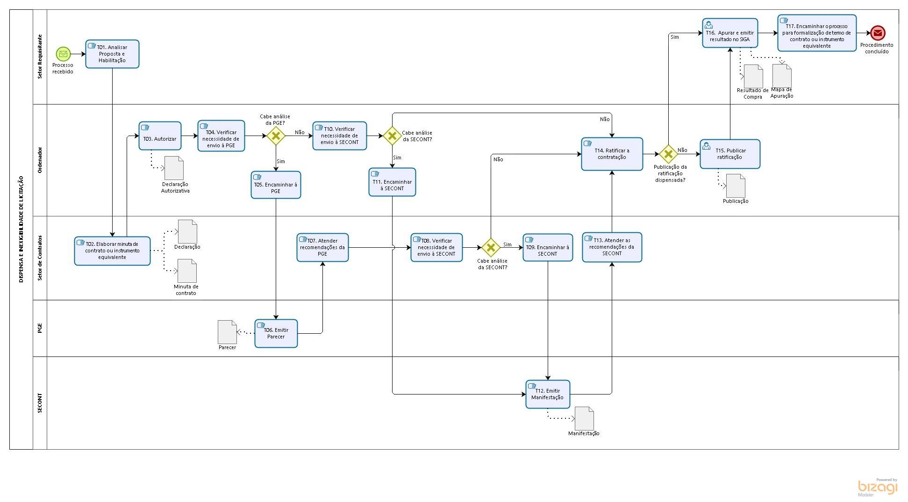

INFORMAÇÕES ADICIONAIS
- Na distribuição das atividades e funções, conforme a organização administrativa de cada órgão, deve ser sempre observado e respeitado o Princípio da Segregação de Funções, que consiste na “separação de atribuições ou responsabilidades entre diferentes pessoas, especialmente as funções ou atividades-chave de autorização, execução, atesto/aprovação, registro e revisão ou auditoria” (Acórdão 413/2013 – TCU Plenário).
- Segundo tal princípio, nenhum servidor deve atuar em todas as fases inerentes à despesa, desde a identificação da necessidade da Administração (planejamento) até o pagamento, devendo cada uma das fases, de preferência, ser executada por agentes e setores independentes entre si, permitindo a verificação cruzada. A Administração deve repartir funções entre os agentes públicos tomando especial cuidado para que tais indivíduos não exerçam atividades incompatíveis umas com as outras, em homenagem ao princípio da moralidade.
- As atribuições de responsabilidade do Ordenador de Despesas poderão ser exercidas por diferentes servidores em um mesmo processo, na hipótese de haver delegação para esse fim.
- As diferentes raias representadas no fluxograma constante no item 6 podem referir-se a uma mesma unidade administrativa ou a qualquer outra não citada, cabendo a cada órgão decidir quem executará cada atividade, conforme sua organização e estrutura, observando-se, em todo caso, a necessária segregação de funções.
- Todos os trâmites deverão ser realizados no SIGA, concomitantemente a sua realização no processo físico, em conformidade com os manuais do SIGA, disponíveis no Portal de Compras.
- Nos casos de contratação emergencial, não havendo tempo hábil, o lançamento dos trâmites no SIGA poderá ser realizado após a conclusão do procedimento, nos termos do Informativo SIGA 01/2013.
- Caso o órgão tenha interesse em enviar o processo para SECONT antes de enviá-lo à PGE, deve-se justificar nos autos os motivos, seguindo todas as tarefas previstas na norma relacionados ao Parecer e a Manifestação emitidas.
- Nos casos de revogação/anulação, a decisão pode ser tomada em qualquer etapa do procedimento, devendo ser observadas as orientações do Informativo GELIC n.º 02/2018.
- As tarefas constantes nessa norma constituem as atividades mínimas pelas quais o processo deve passar, não havendo óbice a que sejam realizadas outras etapas adicionais, por setores diversos ou não citados, conforme planejamento e necessidades do Órgão.

ANEXOS

Não aplicável.

ASSINATURAS
EQUIPE DE REVISÃO – SCL N.º 006, Versão 02:
Luciana Lopes Pinheiro  Gerente de Licitações | Heloiza da Rocha Rodrigues  Analista do Executivo
Carolina Bragatto Dal Piaz  Analista do Executivo | Henrique José Grilo de Almeida  Analista do Executivo
Luiz Felipe Pimenta Gramelisch  Analista de Gestão de Serviços Gráficos | Revisado em 18/12/2019
APROVAÇÃO:
Lenise Menezes Loureiro  Secretária de Estado de Gestão e Recursos Humanos | Aprovado em 18/12/2019

